**Київський національний університет імені Тараса Шевченка**

**факультет радіофізики, електроніки та комп’ютерних систем**

Лабораторна робота № 2

**Тема:** «Налаштування GitLab та робота з Git»

Роботу виконав

студент 2 курсу КІСА

Ситниченко Денис Вікторович

Київ 2020 **Хід виконання роботи:**

1. Реєстрація на GitLab КНУ.

Я створив обліковий запис під час лабораторної роботи



1. Створення групи та репозиторіїв для лабораторних робіт.

Я перейшов за посиланням <https://gl.knu.ua/www-2020> та отримав відповідні права, натиснувши на посилання Request Access. Після цього я додав у свою підгрупу проект з іменем lab2 та рівнем видимості Internal.

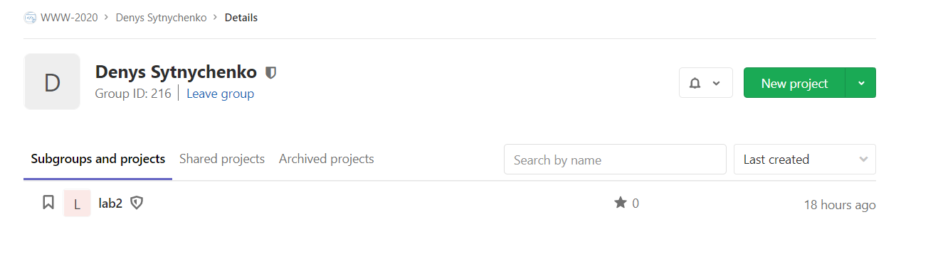

1. Створення SSH ключа для доступу до репозиторіїв.

Для того, щоб згенерувати SSH ключ я відкрив командний рядок та виконав команду: **ssh-keygen -t ed25519 -C "[ваш email]"**

Після того як SSH ключ був згенерований на комп’ютері з’явилася папка .ssh

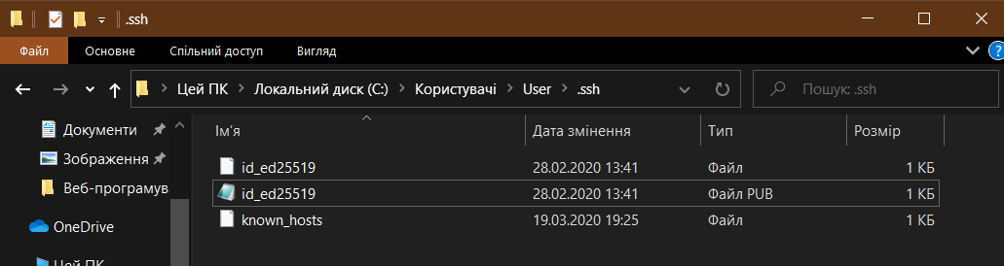

де в файлі з розширенням .pub знаходився сам ключ. Після цього я додав цей ключ до свого GitLab профілю за посиланням <https://gl.knu.ua/profile/keys>

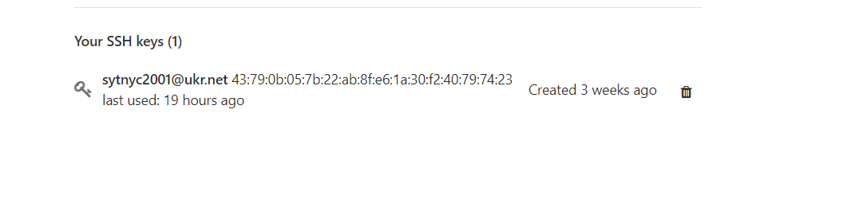

Ключ був доданий до профілю.

1. Завантаження шаблону сайту до репозиторію.

Я завантажив безкоштовний шаблон веб-сайту Solmusic, скориставшись ресурсом <https://colorlib.com/wp/cat/landing-page/>.

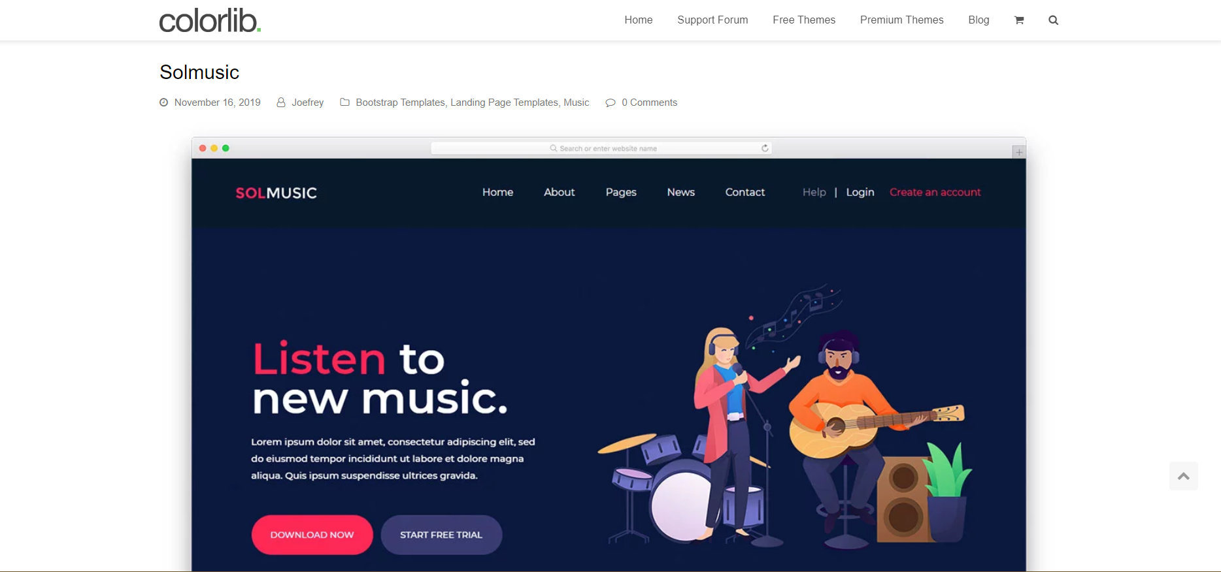

Після чого створив папку lab2, а в ній - папку source, куди помістив розархівований веб-сайт.

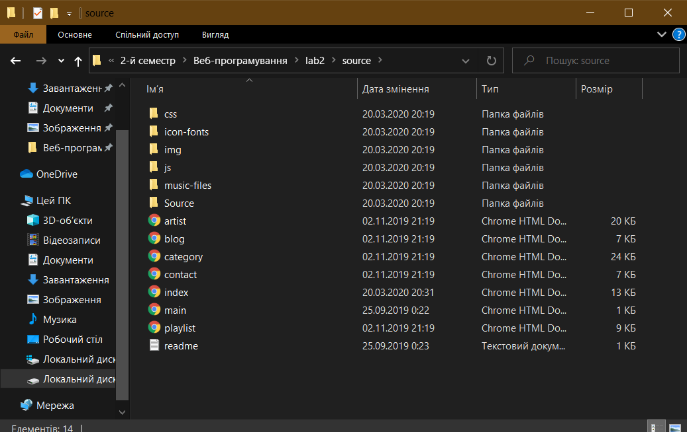

Також було встановлено Git.

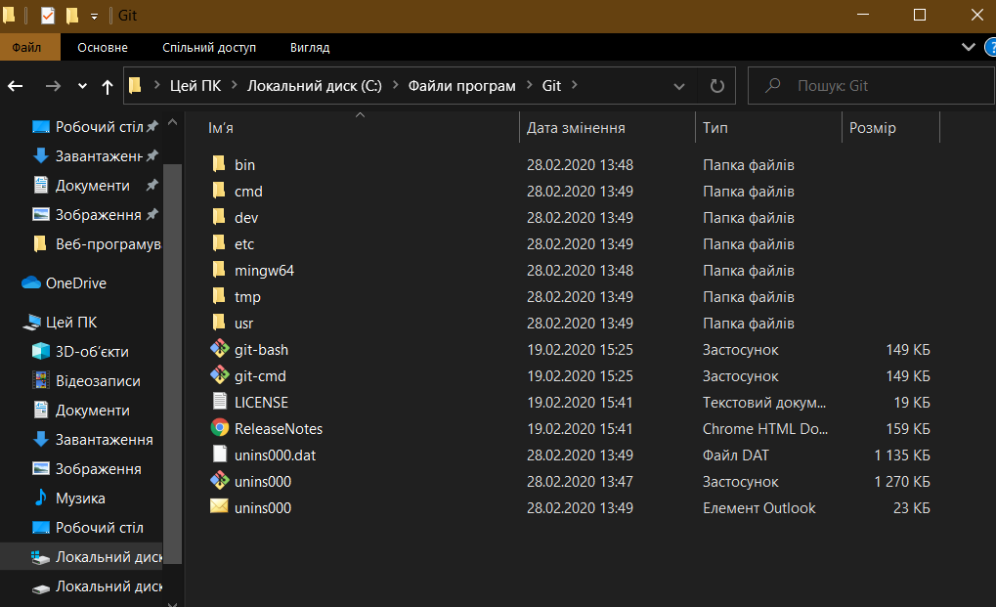

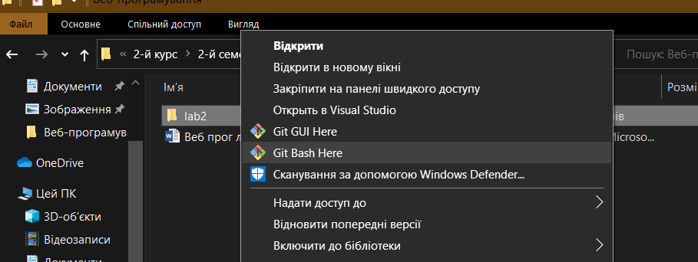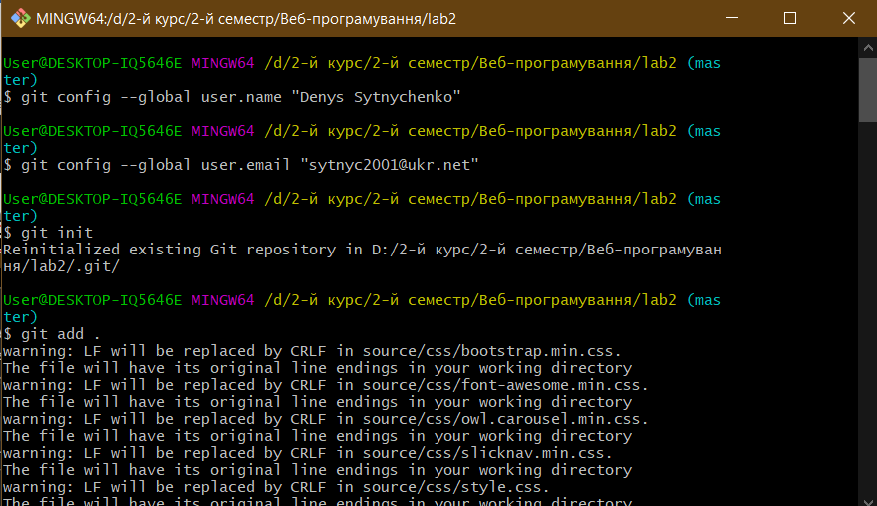Далі Git був ініціалізований в директорії lab2, після чого вміст папки був закомічений в master та запушений на origin.

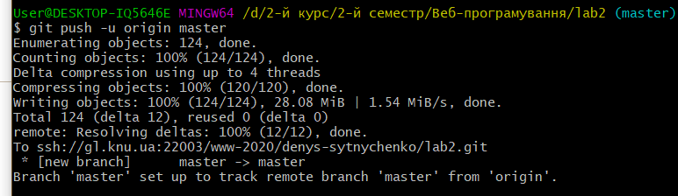

## Папка source та її вміст були завантажені на gl.knu.ua.

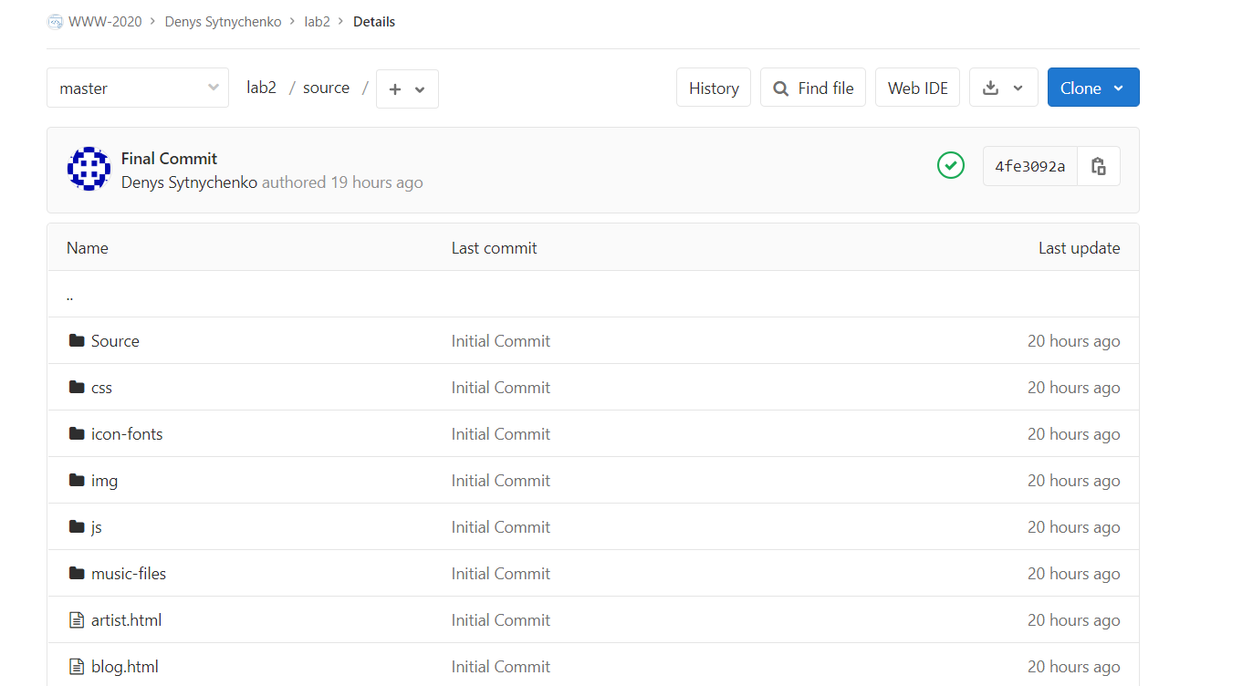

1. Налаштування автоматичного розгортання сайту на ресурсах GitLab Pages

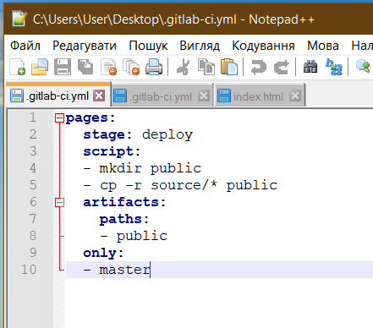Було завантажено текстовий редактор Notepad++ та створено файл .gitlab-ci.yml у директорії lab2 та вставлено код для автоматичного розгортання сайту.

Цей файл був завантажений до репозиторію, також було перевірено що доданий коміт присутній у віддаленому репозиторії.

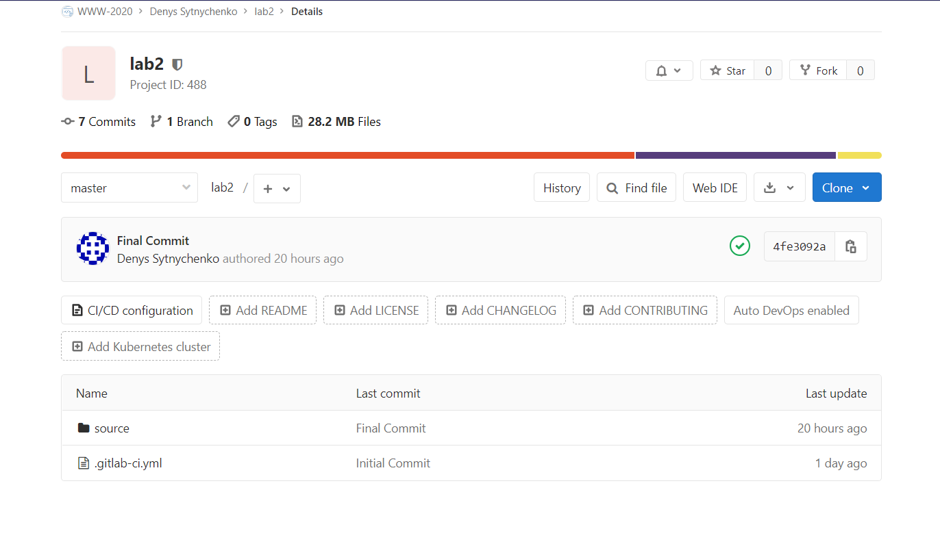 У розділі Settings -> Pages можна побачити посилання, за яким було розміщено веб-сайт.

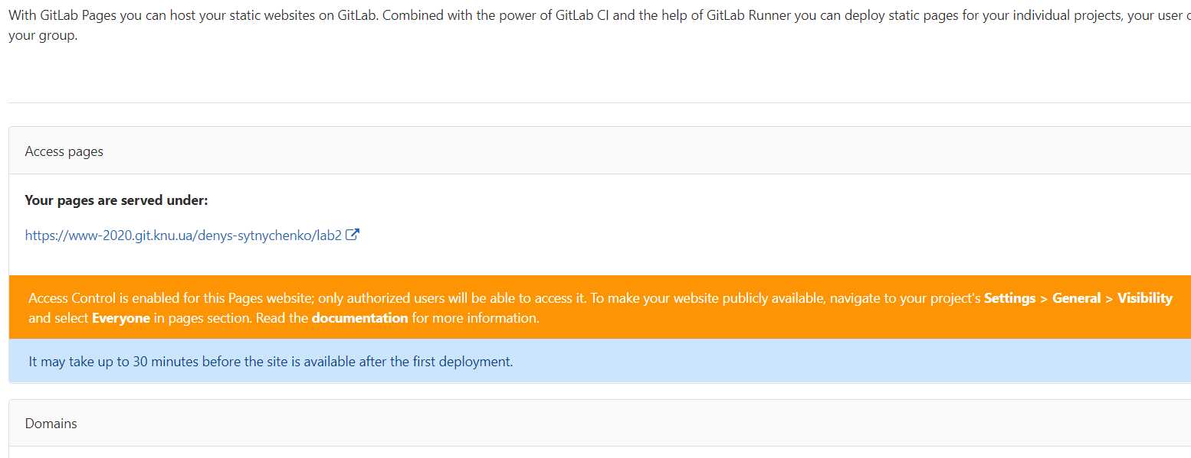

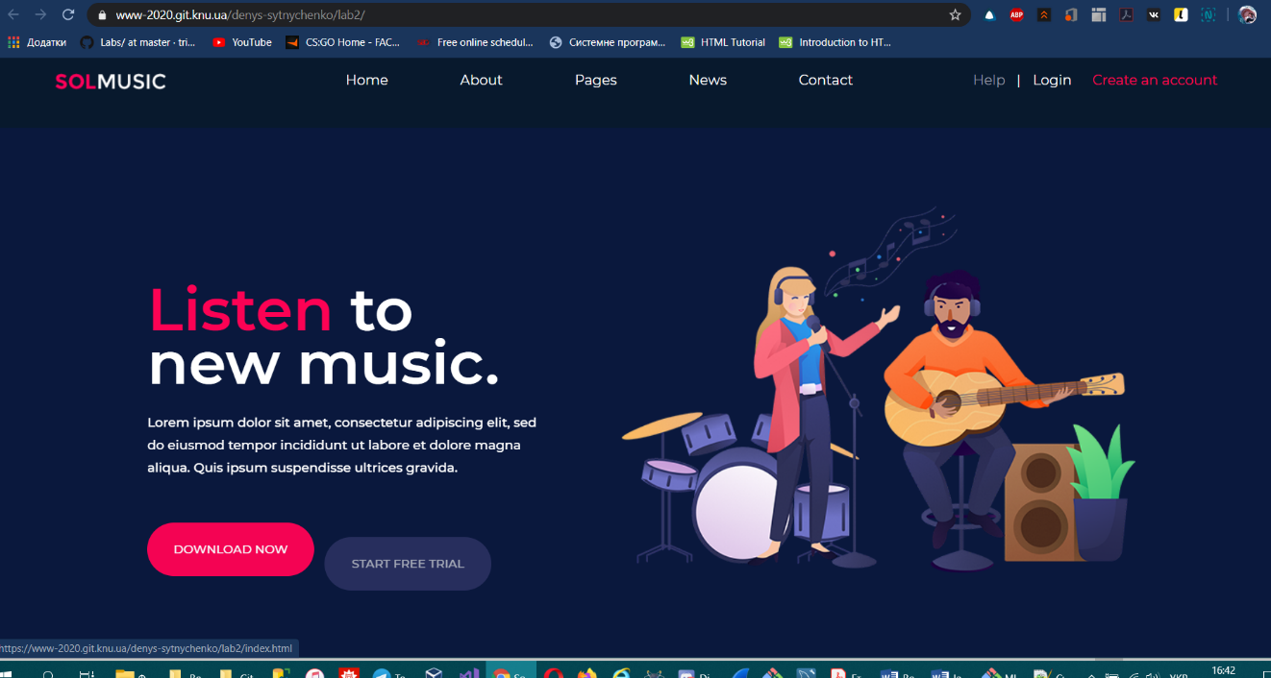

1. Внесення змін до шаблону веб-сайту.

Я додав:

**<h1><div style="background-color: #0a183d;color: white;font-size:80%">lab2 Ситниченко Денис Вікторович</div></h1>**

Після завантажив ці зміни до репозиторію.

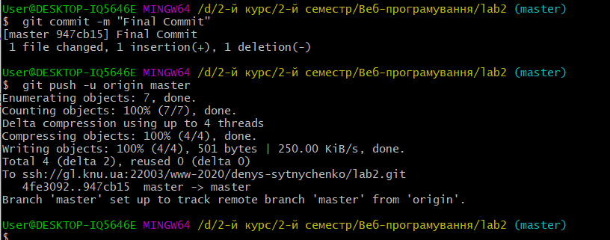

Та перевірив зміни на сторінці

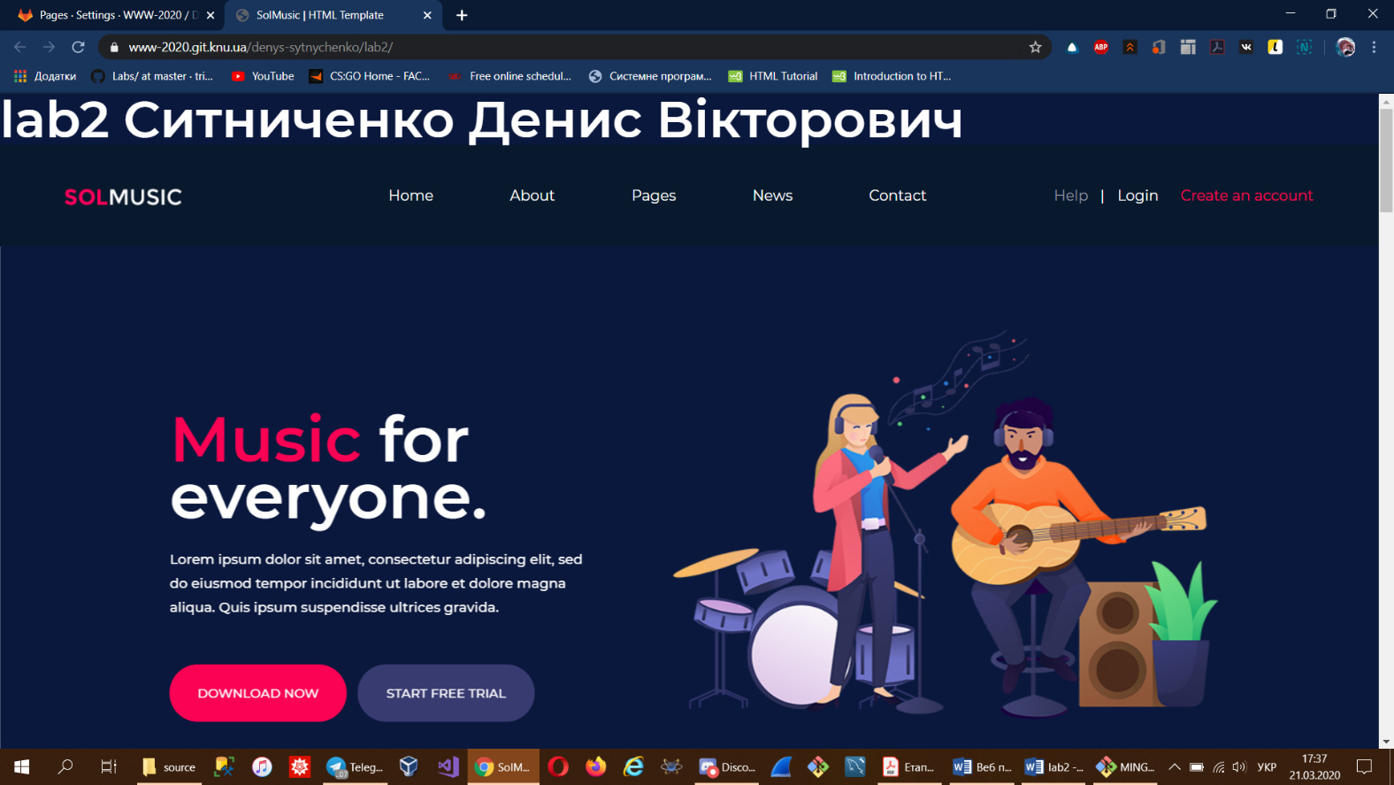

**Висновок:** було встановлено Git та на практиці використано для роботи з власним проектом на <https://gl.knu.ua/>. Виявилось, що це дуже корисний застосунок, який дає можливість здійснювати контроль версій проекту, а також за потреби зробити відкат на будь-який створений комміт і до того ж є можливість роботи над проектом відразу декількох людей шляхом розгалуження проекту на Branch. Хотілось би відзначити, що GitLab здійснює роботу на сервері організації (в даному випадку КНУ).